中国科学技术大学国家同步辐射实验室
技术指标供应商确认表

序号 | 名称 | 技术指标 | 偏离说明  (无偏离/正偏离/负偏离) | 偏离值
1 | 像素型高分辨球面弯晶 | 采购像素型高分辨球面弯晶5块，晶型为Si(311)，示意图如图1所示，具体技术参数要求如下：  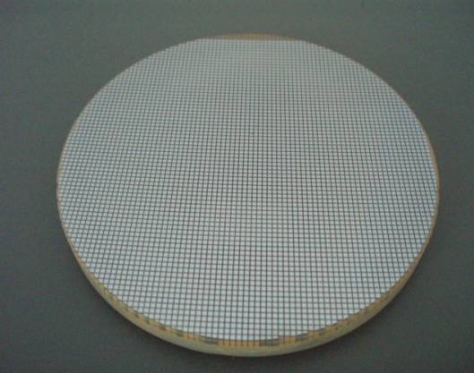  图1 像素型高分辨球面弯晶示意图  采集XES光谱时加工误差带来的能量展宽技术指标说明：  XES的最终谱图分辨率由光束线分辨率、光谱仪分辨率等多重因素贡献，具体关系如下：  $$∆E=\sqrt{ {∆E_{beamline}}^{2}+{∆E_{spot}}^{2}+{∆E_{Darwin}}^{2}+{∆E_{Johann}}^{2}+{∆E_{Process}}^{2}}$$  其中$∆E$表示XES 系统总分辨率展宽， ${ΔE}_{beamline}表示$光束线分辨率展宽， ${ΔE}_{spot}表示$光源几何尺寸带来的分辨率展宽，$∆E_{Darwin}$表示晶体本征达尔文宽度带来的分辨率展宽，$∆E_{Johann}$表示约翰几何像差带来的分辨率展宽，$∆E_{Process}$表示晶体加工误差带来的分辨率展宽；  利用上述关系可知，通过测量弹性散射峰的半高宽（FWHM）获得XES的最终谱图分辨率，依次核减对应光束线分辨率、光源尺寸展宽等已知项，最终可得到采集XES光谱时加工误差带来的能量展宽。
  技术参数
  弯晶直径 | 100 mm±1%
  曲率半径 | 500mm±2%
  晶元尺寸 | 2mm×2mm（误差±10%）
  晶片厚度 | 300μm±5%
  晶体底座直径 | 101.6 mm±1%
  采集XES光谱时加工误差带来的能量展宽 | ≤0.35 eV
2 | 商务条款 | 交货期：签订合同后6个月内  付款方式：（1）合同签订后，支付合同总价的40%；（2）货到买方指定地点并且经买方验收合格后，支付合同总价的60%。  验收指标及验收要求：提供甲方驻厂验收并签字的出厂测试报告，其中采集XES光谱时加工误差带来的能量展宽需使用同步辐射光源装置测试。  保修及售后服务：提供至少1年的免费保修，包含人工、维修及零件等费用。在保修期内，供货商需要及时提供维修服务，包括产品的正常检修、维护等。保修期自验收签字之日算起，保修期内因质量问题而导致设备停用的时间从保修期中扣除。

公司名称（盖章）：
日期：

